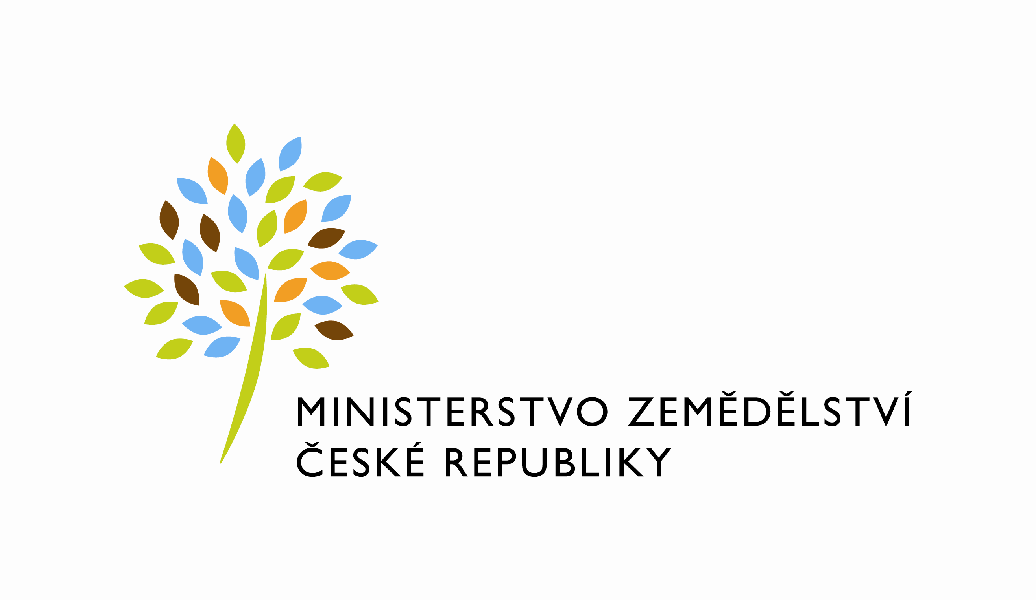

MZE-21405/2021-11153
mze000020305807
útvar: Odbor informačních a komunikačních technologií  Číslo útvaru: 11150  VÁŠ DOPIS ZN.:  ZE DNE:  SPISOVÁ ZN.: 74VD15544/2018-11153  NAŠE ČJ.: MZE-21405/2021-11153  VYŘIZUJE: Bc. Petra Honsová  Telefon: 221811019  E-MAIL: Petra.Honsova@mze.cz  ID DS: yphaax8 | O2 IT Services s.r.o.  Vážený pan  xxx  Za Brumlovkou 266/2  Michle  140 00 Praha 4
adresa: Těšnov 65/17, Nové Město, 110 00 Praha 1

DATUM: 12. 4. 2021

Prodloužení termínu dodání objednávky č. 4500133417 k RfC_ISND_II_2020_No008_upgrade form. rešení (Z29051-1)

Vážený pane xxx

oznamujeme Vám tímto prodloužení termínu dodání objednávky č. 4500133417 k RfC_ISND_II_2020_No008_upgrade form. rešení (Z29051-1).

Nový termín dodání je stanoven do 14.06.2021.

Zdůvodnění:
Důvodem prodloužení je upřednostnění realizace prioritnějších rozvojových požadavků a zajištění dostatečného časového prostoru pro garanty MZe pro ověření shody dat dosavadního a nového řešení. Prodloužení bylo odsouhlaseno garantem.

S pozdravem

%%%el_podpis%%%

Ing. Oleg Blaško  ředitel odboru | Otisk úředního razítka

Přílohy:

